A amazônia e uma floresta muito importante para o mundo inteiro, mais muitas pessoas não percebe a real importancia dela. Ela abriga varias especie de animais e plantas que nem foram descoberto ainda, além de ajudar no controle do clima global. Mesmo assim, o desmatamento continua acontecendo de forma descontrolada, causando prejuizos enorme para o meio ambiente e para as populações locais.

Outro ponto relevante e que a amazonia tem um papel fundamental na produção de oxigenio e na regulação das chuvas, principalmente no Brasil. Quando as arvores são derrubadas, ocorre a diminuição da umidade do ar e isso afeta diretamente a agricultura e o abastecimento de agua. Muitas vezes, essas consequencias não são percebidas imediatamente, mais ao longo do tempo elas se tornam evidentes.

Por isso, e essencial que haja mais consciencia e ações efetivas para proteger a amazonia. Governos, empresas e a sociedade precisam trabalhar juntos para reduzir os impactos ambientais e promover o uso sustentavel dos recursos naturais. Sem esse cuidado, os danos podem ser irreversiveis e comprometer o futuro das proximas gerações.
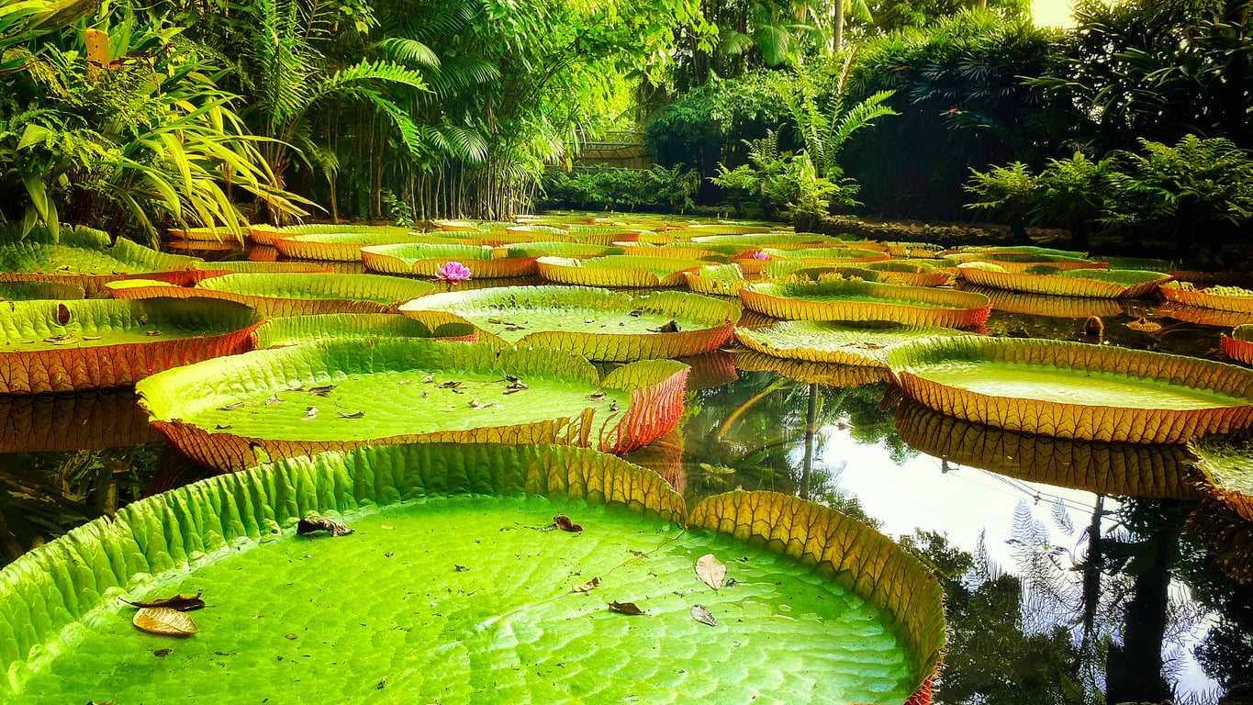

Reforestation is a very important action to help the enviroment and reduce the impacts of climate change. It consist in planting trees in areas where forests was destroyed or damaged by human activities like deflorestation, farming, or urban expansion. Trees play a essencial role because they absord carbon dioxide and release oxygen, helping to balance the atmosfere.
However, reforestation is not always easy to do. Many times, people plant trees but they dont choose the correct species for the local ecosystem, wich can create more problems instead of solving them. Also, it take many years for a forest to grow and become fully function, so it is a long-term process that need patience and planning.
Another problem is that some goverments and companies are not very commited to reforestation projects, even if they say they are. This make the progress slower than it should be. In conclusion, reforestation is a powerfull tool to protect nature, but it must be done carefuly and with the right knowledge to be truly effective.

